Personnage :

Nom : Wegener
Nom : | Wegener
Nom au complet : | Alfred Wegener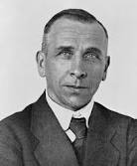

Nationalité : | Allemand
Période de temps : | 1880-1930

Théorie : | Dérive des continents
Supercontinent : | Pangée  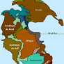
Preuve : | Les roches dates de la même année.
Problème : | Pas capable d'expliquer les mouvements

Nouvelle théorie : | Plaque tectonique
Scientifique : | Wilson
Solution : | Le magma

